Завдання І (шкільного) етапу Всеукраїнської учнівської олімпіади з біології
Теоретичний тур. Тестові завдання (8 клас) 2015
Завдання групи А

1 | 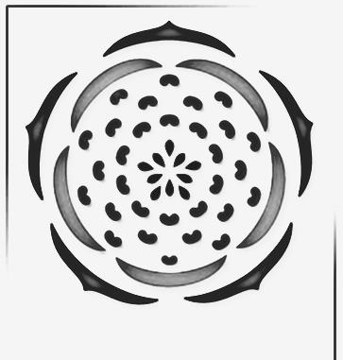  Зображена на малюнку діаграма квітки характерна для квітів родини:
а) | Розові;
б) | Бобові;
в) | Пасльонові;
г) | Капустяні.
2 | Представники якого відділу не зустрічаються у водному середовищі існування?
а) | Покритонасінні;
б) | Голонасінні;
в) | Плауноподібні;
г) | Папоротеподібні.
3 | Укажіть організми, що мають подібний спосіб харчування.
а) | Ціанобактерія та пеніцил;
б) | мукор та холерний вібріон;
в) | ціанобактерія та конюшина;
г) | холерний вібріон і конюшина.
4 | До провідних тканин належить:
а) | камбій;
б) | корок;
в) | флоема;
г) | епідерма.
5 | Омела, яка паразитує на деревах, є представником:
а) | дводольних;
б) | однодольних;
в) | грибів;
г) | папоротей.
6 | Після проростання спор у Мохоподібних формується:
а) | багатоклітинний гаметофіт;
б) | багатоклітинний спорофіт;
в) | одноклітинний спорофіт;
г) | одноклітинний гаметофіт.
7 | Які найпростіші відносяться до рослинних жгутиконосців?
а) | Евглена зелена;
б) | Трипаносома;
в) | Амеба протей
г) | Лейшманія.
8 | Укажіть тварину, порожнина тіла якої заповнена паренхімою:
а) | медуза;
б) | річковий рак;
в) | ланцетник;
г) | планарія.
9 | У найпростіших скоротлива вакуоля скорочується частіше, якщо концентрація солей у клітині:
а) | і у воді навколо клітини однакова;
б) | нижча, ніж у воді навколо клітини;
в) | вища, ніж у воді навколо клітини;
г) | концентрація солей у воді навколо клітини не впливає на частоту скорочень.
10 | 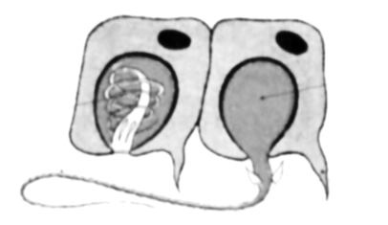  Зображені на рисунку клітини називаються (1) і є унікальними для представників типу (2):
а) | (1) – нервові, (2) – Круглі черви;
б) | (1) – жалкі, (2) – Губки;
в) | (1) – жалкі, (2) – Кишковопорожнинні;
г) | (1) – м’язові, (2) – Молюски.

Завдання групи Б
У завданнях цієї групи з п’яти варіантів відповідей правильними можуть бути від одного до п’яти.

1 | Які органи має спорофіт чоловічої папороті?
а) | корені;
б) | ризоїди;
в) | листки;
г) | квітки;
д) | антеридії.
2 | У назві яких суцвіть немає слова «складний»?
а) | початок, кошик;
б) | сережка, колос;
в) | сережка, голівка;
г) | зонтик, китиця;
д) | зонтик, щиток.
3 | Укажіть гриби, які паразитують на рослинах:
а) | фітофтора;
б) | борошниста роса;
в) | тютюнова мозаїка;
г) | ріжки;
д) | аспергіл.
4 | Видозмінами листка є:
а) | вусики огірка;
б) | лусочки цибулі;
в) | вусики гороху;
г) | колючки глоду;
д) | колючки кактуса.
5 | Процес зневоднення рослин супроводжується:
а) | посиленням випаровування води;
б) | закриттям продихів;
в) | послабленням дихання;
г) | зниженням тургору;
д) | посиленням фотосинтезу.
6 | Клітина кореневого волоска відрізняється від клітин шкірки цибулі:
а) | більшою поверхнею;
б) | більш товстою оболонкою;
в) | наявністю ядра;
г) | більш тонкою оболонкою;
д) | меншою поверхнею.
7 | Які тварини мають три зародкових листкі:
а) | Кільчасті черви;
б) | Кишковопорожнинні;
в) | Губки;
г) | Круглі черви;
д) | Найпростіші.
8 | Реакція на подразнення в кишковопорожнинних відбувається:
а) | у вигляді таксисів;
б) | за участю проміжних клітин;
в) | у вигляді рефлексів через нервову систему;
г) | збудження передається в усіх напрямках;
д) | збудження передається в певному напрямку.
9 | Які з перерахованих комах не мають стадії лялечки?
а) | зелений коник;
б) | рудий лісовий мураха;
в) | жук-гнойовик;
г) | домашній клоп-блощиця;
д) | бабка-коромисло.
10 | Оберіть ознаки, спільні для плоских і круглих червів:
а) | серед них є паразити;
б) | мають радіальну симетрію;
в) | травна система закінчується анальним отвором;
г) | кровоносна система відсутня;
д) | мають білатеральну симетрію.
11 | Губки –
а) | один із найдавніших типів , відомий ще з докембрійських часів;
б) | поширені в морських і прісних водоймах;
в) | винятково морські організми;
г) | фільтратори;
д) | є тришаровими тваринами.
12 | В інфузорії-туфельки можна виявити:
а) | клітинний рот;
б) | клітинну печінку;
в) | клітинний шлунок;
г) | клітинну глотку;
д) | клітинний анальний отвір.
13 | Метамерія ...
а) | – це повторення подібних елементів будови в кожному сегменті тіла;
б) | характерна для більшості кільчастих червів;
в) | не характерна для кільчастих червів;
г) | властива круглим червам;
д) | характеризує відмінність будови члеників круглих червів.
14 | Членистоногі мають ...
а) | гетерономну метамерію;
б) | гомономну метамерію;
в) | тверду кутикулу;
г) | зовнішній скелет;
д) | замкнену кровоносну систему.
15 | Які групи тварин не використовують у процесі дихання кисень?
а) | личинки комах, що живуть під корою дерев;
б) | усі мешканці ґрунту;
в) | бичачий і свинячий ціп'яки;
г) | аскариди;
д) | скати та інші мешканці морських глибин.

Завдання групи В
Подумайте, які із запропонованих варіантів відповідей є правильними. Спосіб відповіді на ці запитання вказано в кожному з них.
В1. Уважно роздивіться рисунок.
А  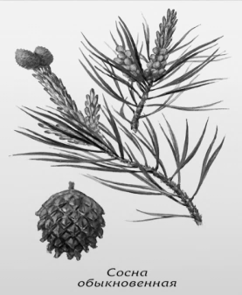 | Б  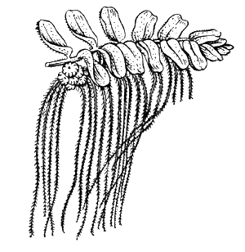 | В  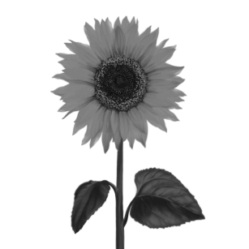 | Г  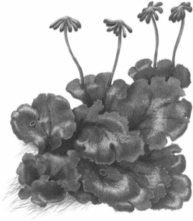
Д  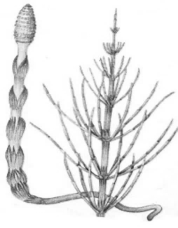 | Е  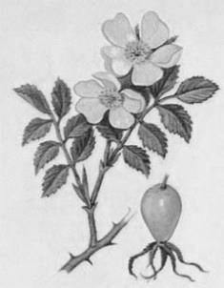 | Є  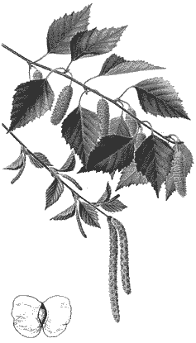 | Ж  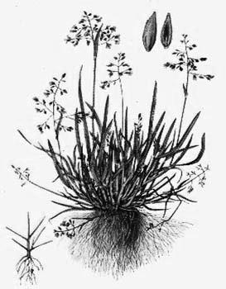
1.1. Укажіть, на яких рисунках зображено:
Спорові рослини |  | Рослини, що живуть у воді
Насінні рослини |  | Рослини, які мають судини
Рослини, що мають корені |  | Рослини, які утворюють плоди
Рослини, що мають ризоїди |  | Рослини, у насінні яких є ендосперм
Вітрозапильні рослини |  | Дводольні рослини
Комахозапильні рослини
1.2. До нижчих рослин належать:
а) фукус; | г) хламидомонада;
б) ксанторія; | д) зозулин льон.
в) сфагнум;
1.3. Установить відповідність між рослиною та її життєвою формою:
А однорічні трави  Б багаторічні трави  В кущ  Г дерево | 1 конюшина  2 фінікова пальма  3 кораловий поліп  4 пшениця  5 бузок

А | Б | В | Г

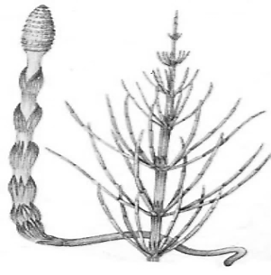
1.4 Проаналізуйте твердження стосовно спорової рослини, що зображена на малюнку, і вкажіть правильні відповіді:

1 – це дводомна рослина;

2 – у цієї рослини фотосинтез відбувається в стеблі;

3 – клітини цієї рослини накопичують кремнезем.
А 1 і 2;  Б 2 і 3; | В 1 і 3;  Г 1, 2, 3.

1.5. Установіть відповідність між рослинами та систематичними групами, до яких вони належать.
1 | 2 | 3 | 4 | 5
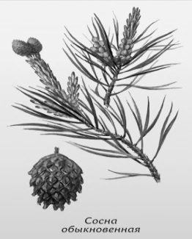 |  | 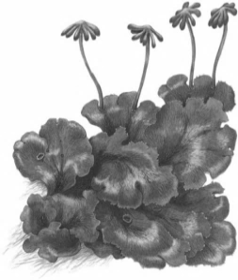 | 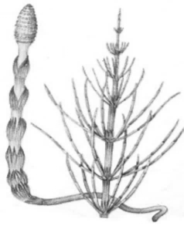 | 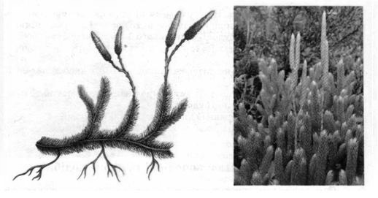
1. Відділ Голонасінні
2. Відділ Хвощеподібні
А | Б | В | Г | Д
3. Відділ Мохоподібні
4. Відділ Плауноподібні
5. Відділ Папоротеподібні

В2. Уважно роздивіться малюнок.
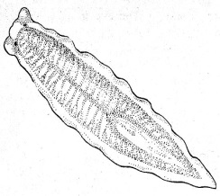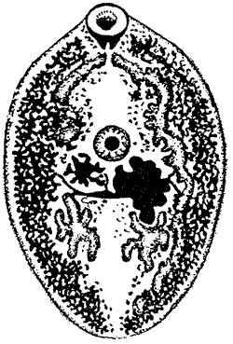  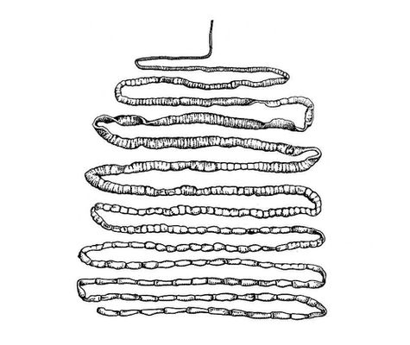 | 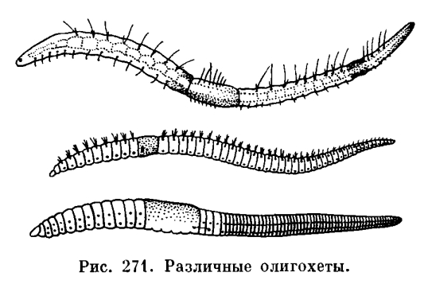  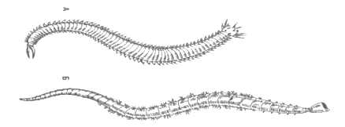  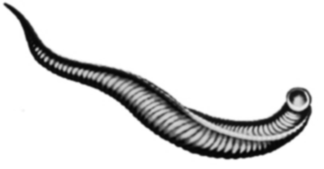 | 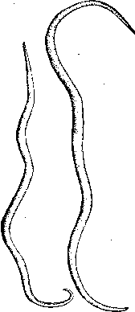  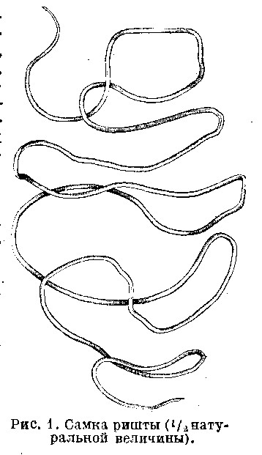  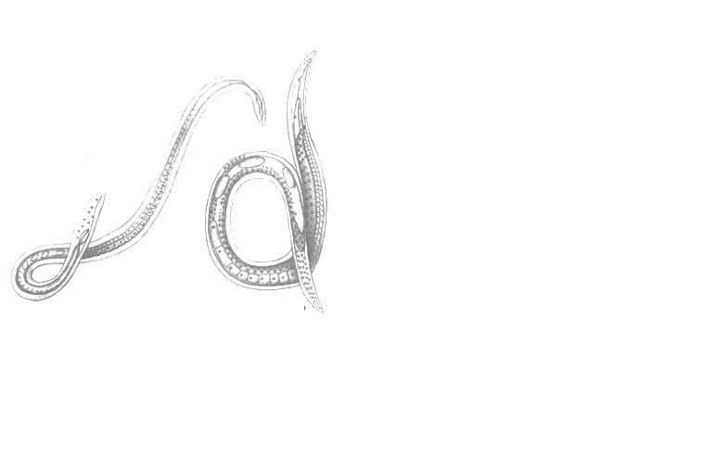
А | Б | В
2.1. Визначте тип, до якого належать тварини.
А
Б
В
2.2. Визначте, яким групам тварин властиві ознаки, наведені в таблиці (позначте «так», «ні»).
 | Ознаки | А | Б | В
1 | Двобічна симетрія
2 | Тіло сегментоване
3 | Порожнина тіла відсутня
4 | Первинна порожнина тіла
5 | Вторинна порожнина тіла
6 | Дихальна система відсутня
7 | Кишечник наскрізний
8 | Мають кровоносну систему
9 | Можуть мати зябра
10 | Більшість роздільностатеві
11 | Більшість гермафродити
12 | Є роздільностатеві та гермафродити
13 | Мають параподії

2.3. Установіть відповідність між тваринами - збудниками захворювання та шляхами зараження.
A) аскарида;  Б) котячий сисун;  B) бичачий ціп’як | 1. через укус кліща;  2. під час споживанні недостатньо провареної яловичини;  3. під час споживанні сирої або недостатньо просмаженої риби;  4. під час уживанні сирої води чи немитих овочів.

2.4. Укажіть паразитичних червів, які живуть у тілі людини:
А
Б
В
А) ришта; | Д) трубочник;
Б) гострик; | Е) нереїс;
В) планарія; | Ж) бичачий ціп’як.
Г) аскарида;

